Le goût d’écrire pour le plaisir de lire
Corinne Ruiz / Elisabeth Aguierre-Le Bohec
Dire-Lire-Ecrire

Jour 1 : mercredi 21 novembre 2018
Présentation « Bingo » le coopératif pour faire connaissance (réaliser une ligne / colonne / diag.) ; tirer profit de l’autre…

Quelle œuvre auriez-vous aimé avoir écrite ? Pourquoi ?

« Le chef d’œuvre inconnu » de Balzac… travailler sur l’œuvre idéale, sur le modèle en Art idéal… travailler sur la perfection sans jamais l’atteindre, bref ! vers un chef d’œuvre que personne ne verra mais qui pourrait être susceptible à chacun de l’imaginer à sa guise. Se faire plaisir en créant son propre film mental… en toute intimité !

Mise en commun, demander au voisin de mettre en voix son texte… se faire choisir ?

Compte rendu du stage sous la forme d’un texte à offrir (poème, saynète…)
Tirer les élèves vers l’auteur / lecteur expert

1. Question contraposée :
Comment dégouter les élèves de la lecture ?
Comment dégouter les élèves de l’écriture ?

Travail en Demi-groupe : une idée = un post-it à coller sur le mur
Regrouper par «procédés » + mise en commun : réflexions

Ecriture, parmi les choix dégagés : consignes (trop vagues / trop contraignantes) – corrections sur la forme sur le premier jet (orthographe / grammaire + rouge [ref. Miguel Bonnefoy, auteur vénézuélien qui a eu un retour « rouge » de son manuscrit]) – représentations de l’écrit (l’enseignant trop intrusif bride la production mais bien montrer les différences dans les écrits et ne pas obligatoirement sacraliser le littéraire) - juger (regard des autres développer un climat de confiance / une ambiance de classe et rappeler « essais-erreur-réussite » : se remémorer aussi la / les pédagogie(s) de pratique de l’écrit ; IO 2002 ?).

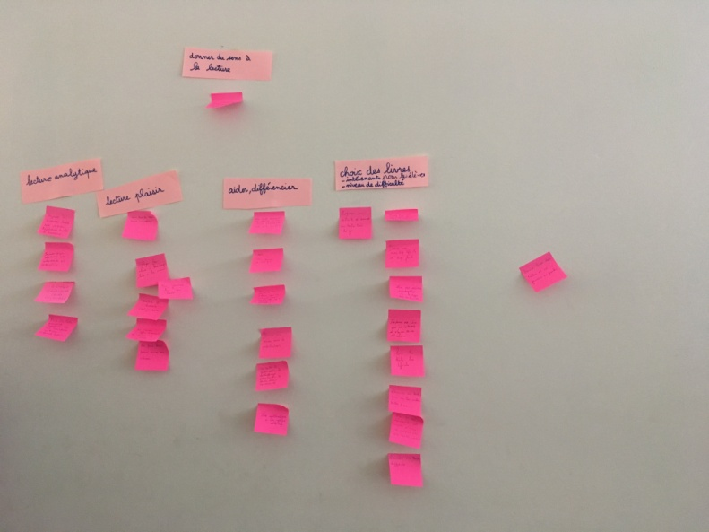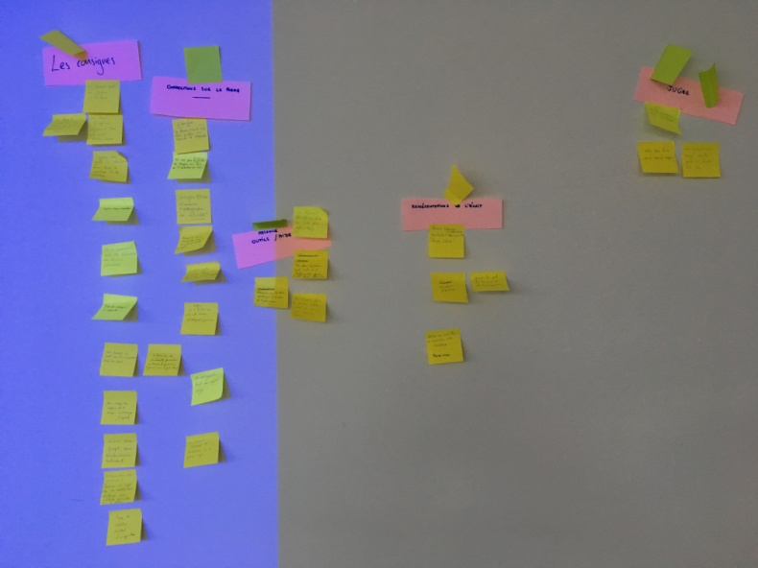
Consignes
Corrections
Représentations de l’écrit
Juger

Lecture analytique
Choix des livres
Donner du sens à la lecture
Aider / différencier
Lecture plaisir

2. Ecriture personnelle
Consigne : après avoir observé ce tableau dont nous avons enlevé le titre intentionnellement, rédigez librement (le texte) qu’il vous inspire. (cf. tableau de Tapies A.)

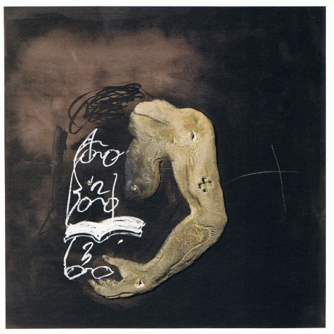

Bras Morcelé
Femme ?
Croix : signification ? Scarification ?
Traces sinueuses
Trace de soi
Lunettes ? Livre ouvert ? Lecteur ?
Gribouillage
1 2 3 : paragraphe ? Accolade ? Le signifié ou la signification
Sombre lecture, noir
Partage ?
Déchirement ?
Il faut toute la vie pour apprendre à lire
Les restes
Disparition du lecteur au profit du texte, de la lecture, rentrer dans l’intimité
Qu’en est-il de l’acte de lire ?
Le bouleversant qui vient du mystère en nous
Je suis ce que je lis

« L’écriture est ce qu’il reste lorsque je n’ai plus rien » (Nicolas)

Ajout de deux documents supplémentaires parmi les 4 suivants (voir site weebly)
- Une planche de BD de Art Spiegelman « Maus »
- un extrait de El Tunel de Sabato (pour le groupe hispanophone)
- un dessin de Geluck
- un extrait de Diderot Jacques le Fataliste et son maitre.
Trouver les liens / réseaux en groupe / échanges / conversation en marge du texte.
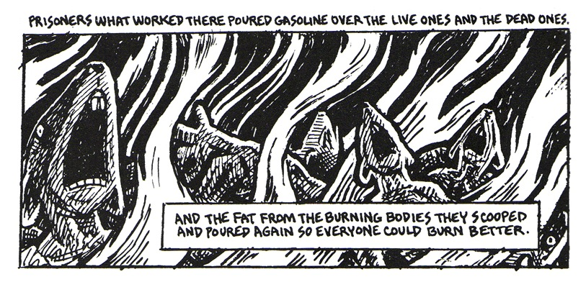

A la lecture et aux regards des échanges, réécrire son texte

Ecrire. L’histoire de l’écriture, l’histoire à travers l’écrit, les écrits…
Ecrire pour se souvenir et rappeler au lecteur que « ce qui est écrit là- haut » le restera malgré toutes tentatives de destruction et de dissolution d’une humanité. Persistera toujours un rhizome, un gribouillis, contre toute ligne tracée, contre toute idée qui tenterait de nous dévoyer des « traces » : des griffures originelles.
Un véritable chemin de croix se dessine pour rappeler que l’écriture aura forgé et fait naître un bel espace de négociation ; l’écrit s’arrêtera toujours dans votre gare…

Au sein du groupe, s’échanger pour partager chaque texte écrit. A la lecture de ces textes, relever les mots forts pour créer le nuage de mots du groupe.

Nuage de mots (cf. https ://www.nuagesdemots.fr/)
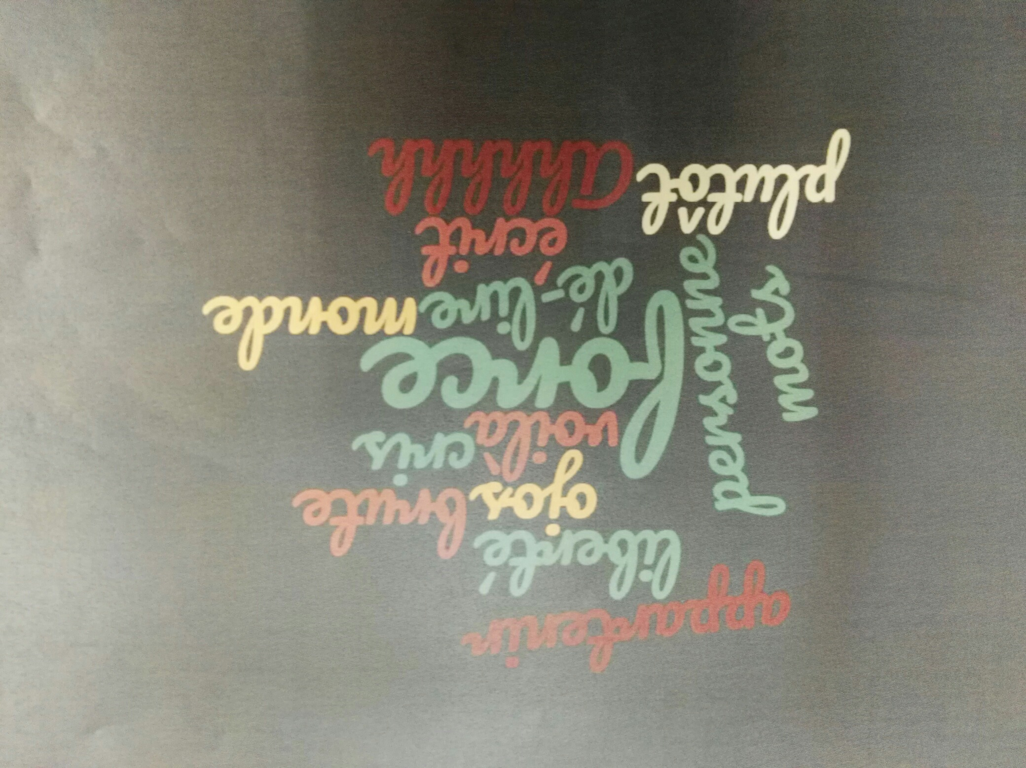

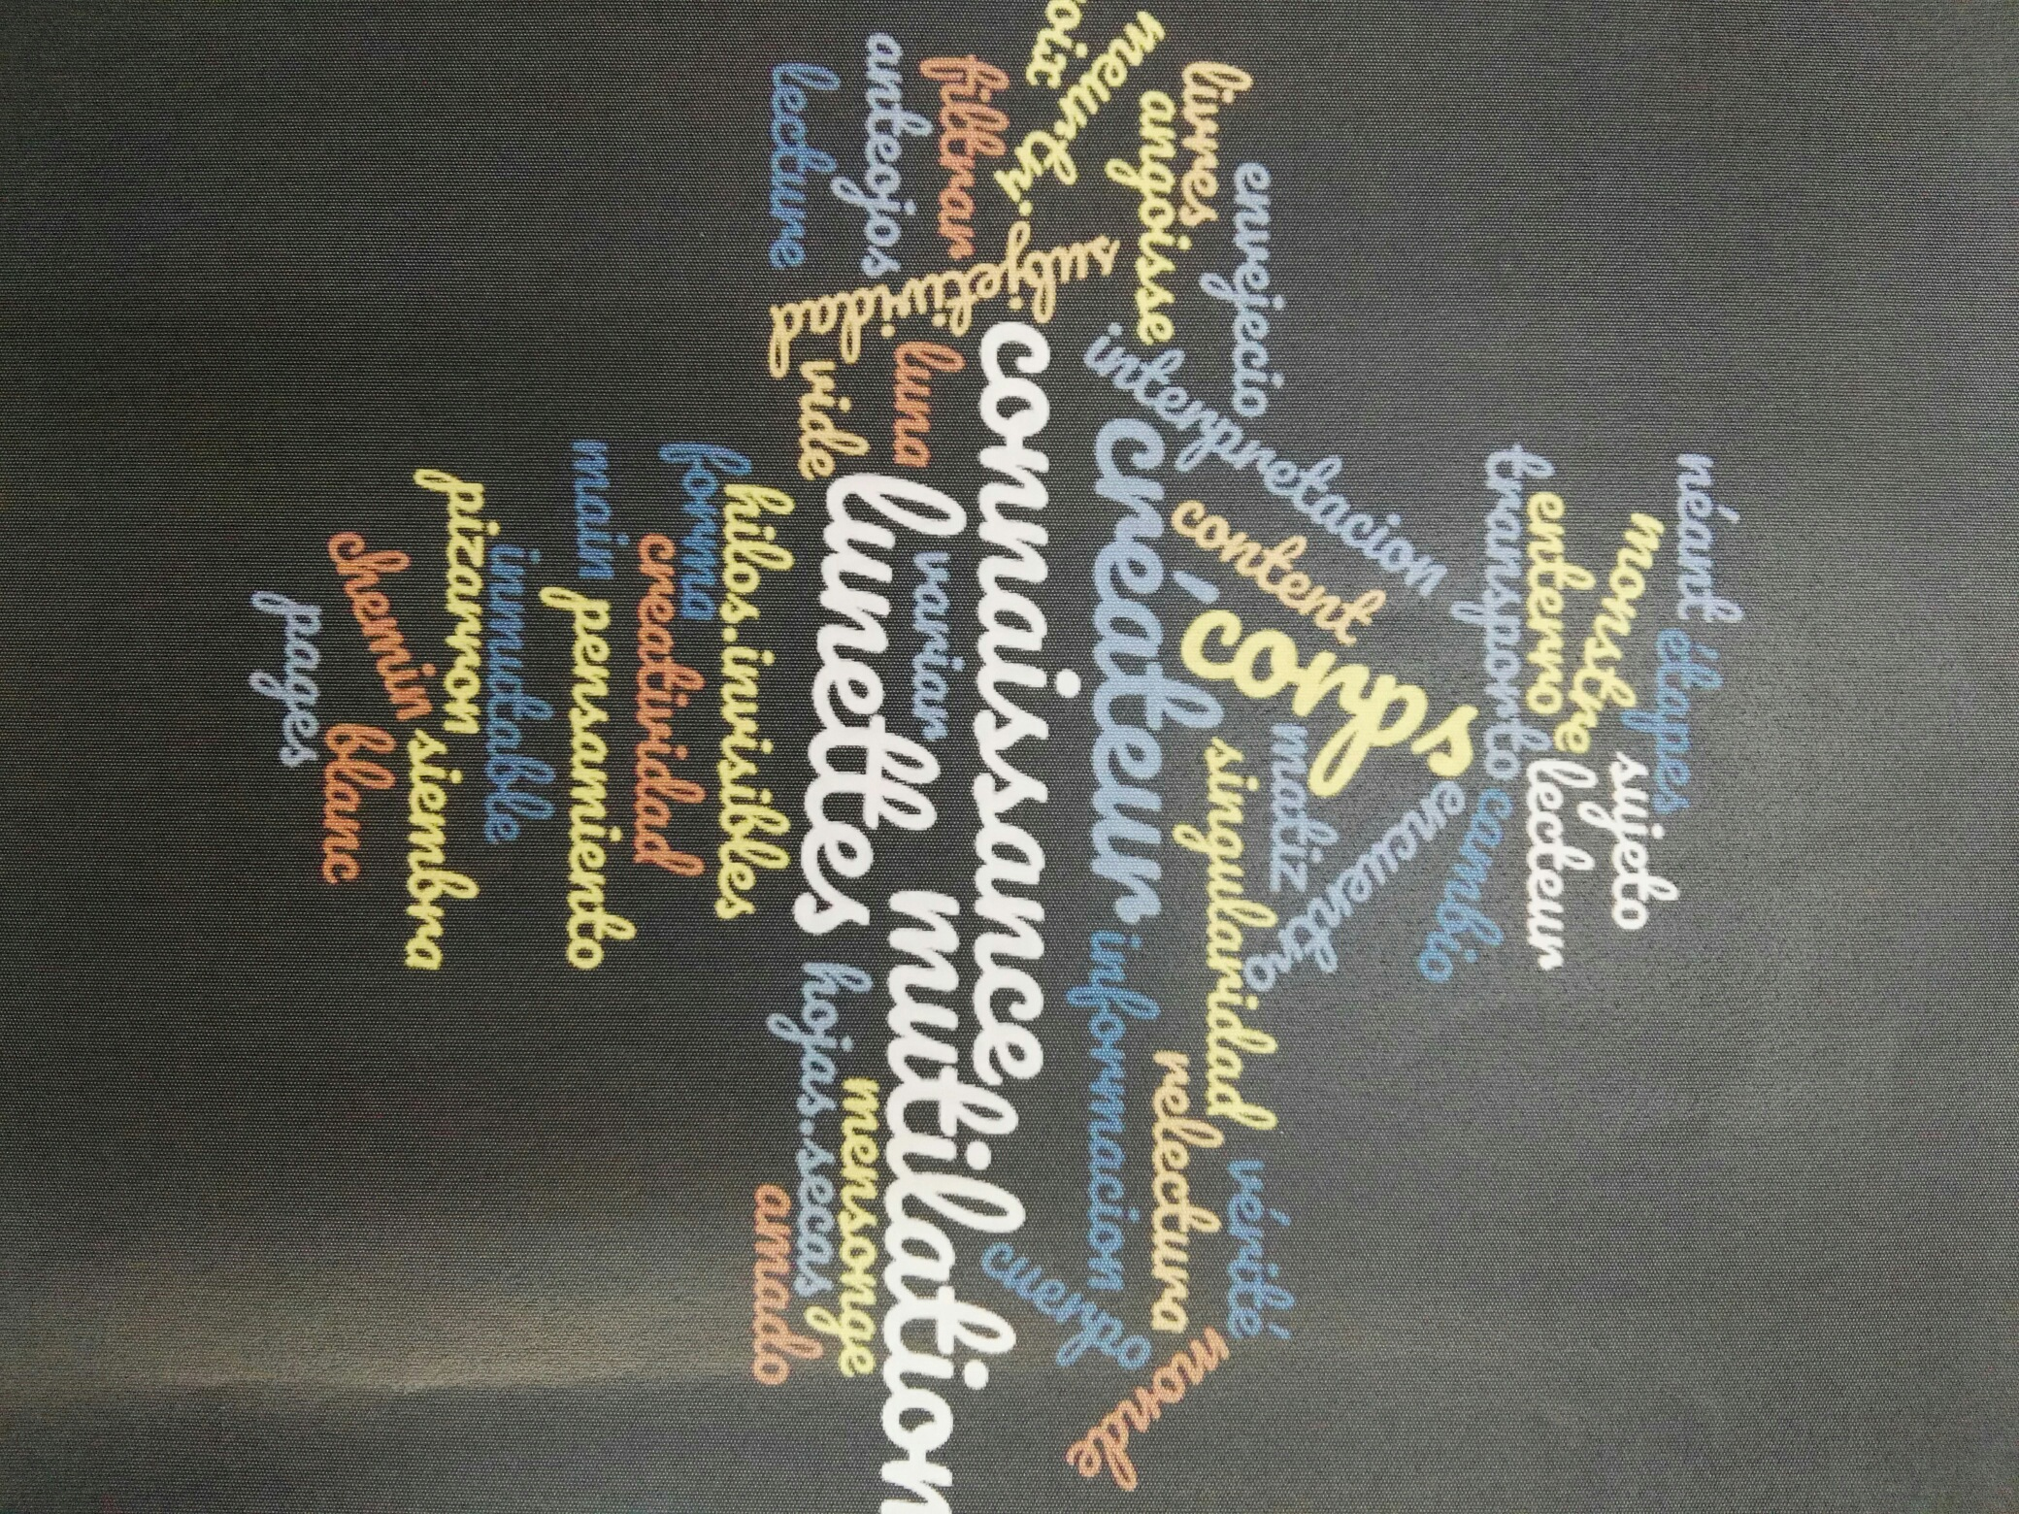

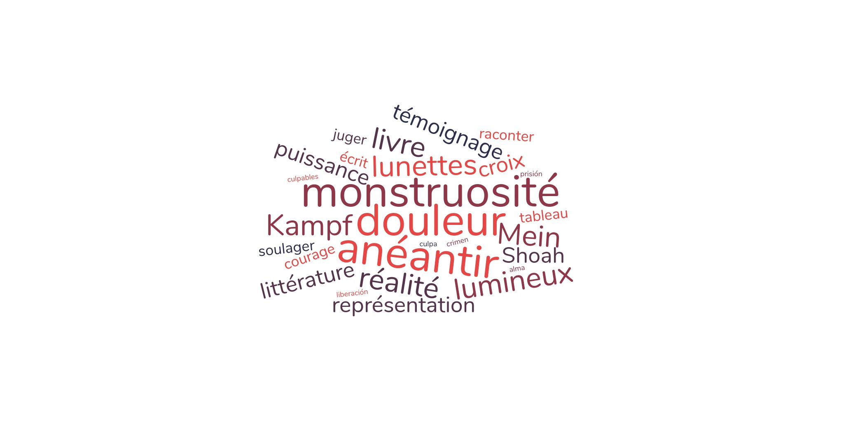

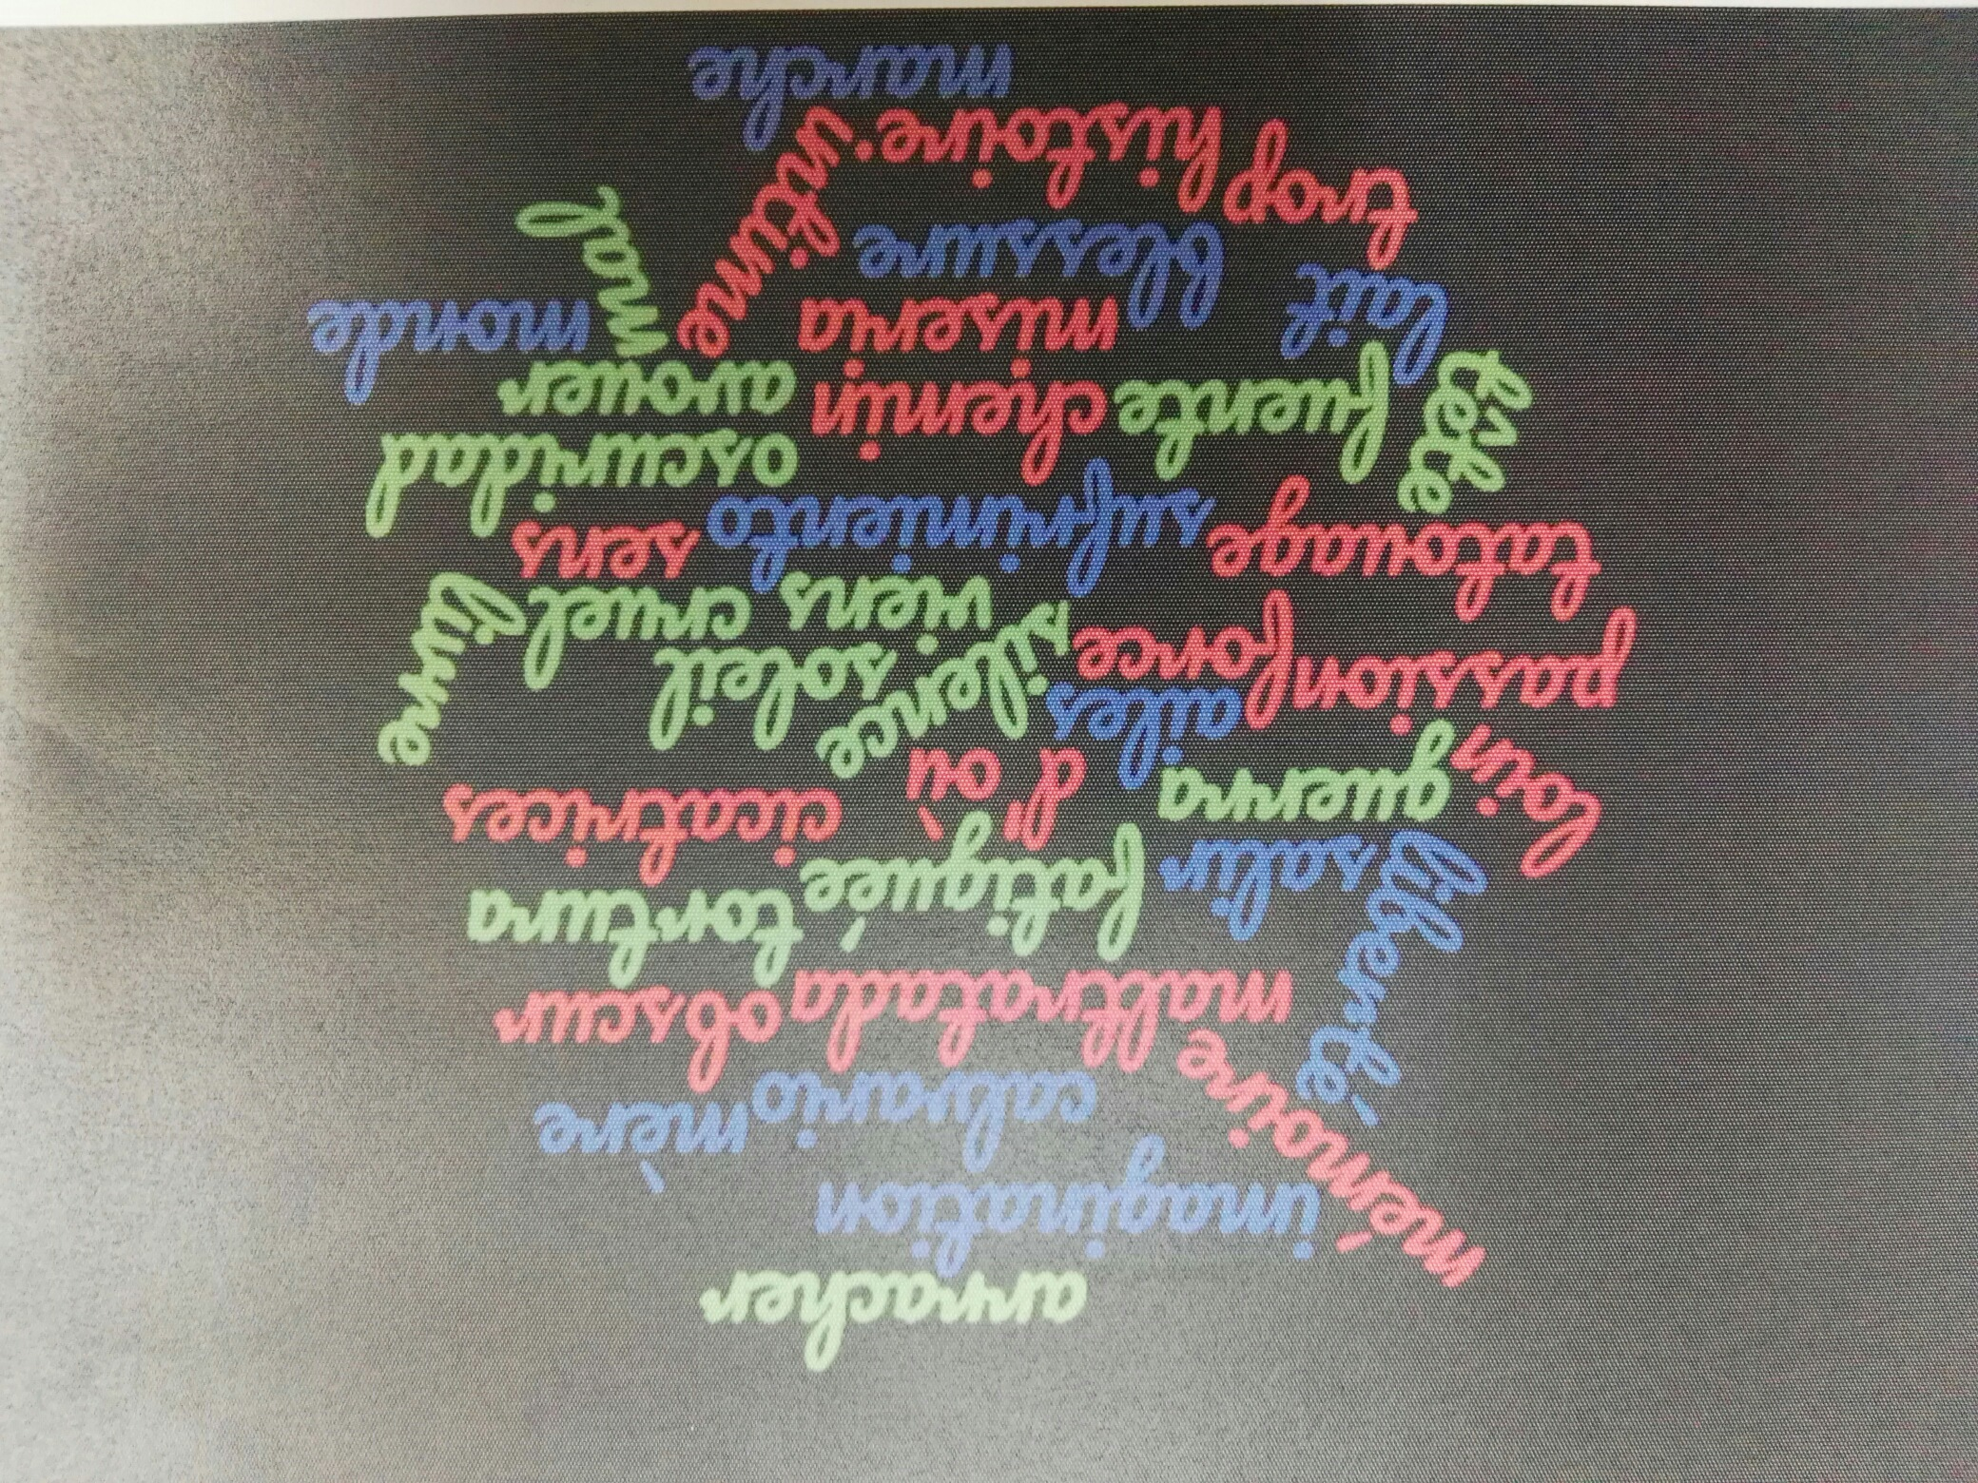

Conclusion : Il n’est pas nécessaire de savoir lire pour savoir écrire… on peut donc proposer des activités d’écriture dès le plus jeune âge en sachant que le va et vient nécessaire entre la lecture et l’écriture aide à écrire pour apprendre à mieux lire + mêler des supports pour libérer la parole.

3. Consigne : Réécrire un extrait du texte de Pennac « Comme un roman » suivant le genre pioché au hasard.
Réécriture à six ou 8 mains
(ref. « Exercices de style » de Raymond Queneau ) :
L’interview – le discours politique – Saynète – La lettre – Poème – fable – acrostiche – lecture gustative / recette poétique – expérience scientifique – théâtre – improvisation - …
(Préparation + mise en commun)
Lien avec les programmes et les programmations
Se référer aux différents types d’écrits : descriptif – narratif – explicatif – argumentatif – rhétorique – conversationnel et leurs caractéristiques qui seront proposées dans la classe en activités décrochées.
Programmations de classe / niveau / cycle à harmoniser.
Faire le point sur les ajustements des programmes : http://eduscol.education.fr/pid38211/consultation-reperes-et-attendus.html

Synthèse des mises en situations par un Powtoon autour des « Inférences » (lecture / écriture)
Plus tu lis, plus ton écrit est riche, plus tu écris, plus tu es sensible aux mots dans un texte lu: →Elève auteur
Jour 2 : jeudi 22 novembre 2018
Ref. « Le tour du monde en 80 contes »
« Les mots étrangers » / « La langue maternelle » : Vassilis Alexakis »
Lectures offertes, plaisir de partager un passage /un extrait lu. Lectures coup de cœur.
Cf. Association des auteurs de littérature de jeunesse et des illustrateurs (http://la-charte.fr/) faire venir des auteurs en classe / à l’école (à voir avec le COCAC).

Activité 1 : Travail de réflexion(s) / Photo-langage + word-café: «L’enfant qui écrit est un enfant qui lie… »

- 10 raisons pour écrire plus ? 10 raisons pour faire lire ou plus ? (lire pour nourrir les écrits)
Pourquoi écrire à la main ? (ref. neurosciences passer par la main permet de mémoriser et d’intégrer ce qui est « concept ». Savoir lier les lettres pour que ce soit lisible dans un souci de communication.
Rappel des outils numériques : corps / envie de réfléchir à plusieurs / manipulation (ref. concepts maths.)

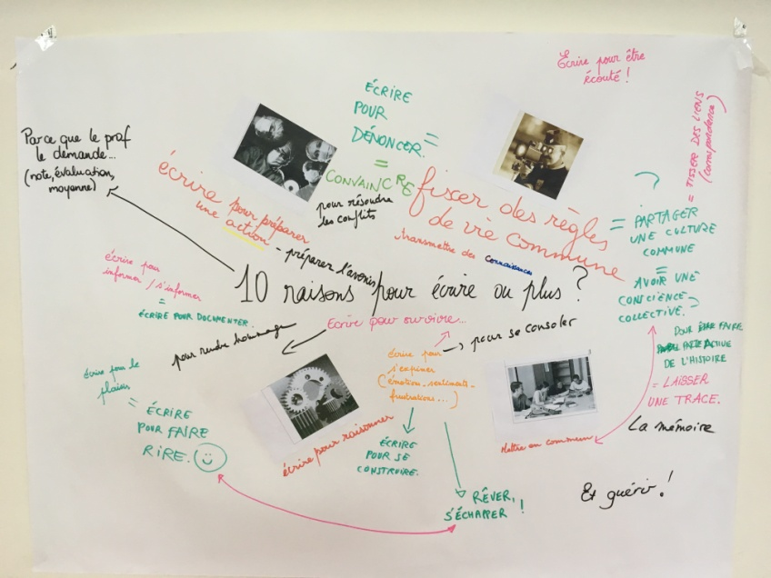

- Quelles situations supports pour varier les écrits ?

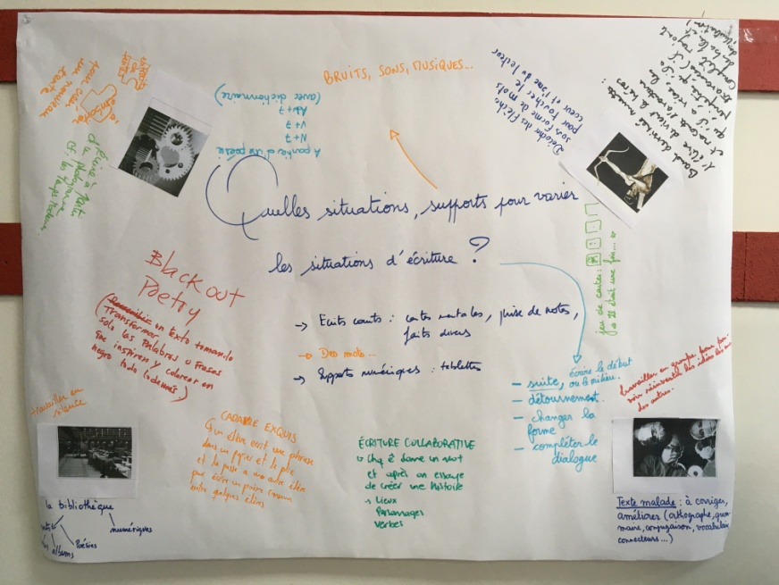

- Quels outils mettre à disposition des élèves pour les aider à mieux rédiger ?
Rappel des différences dans les écrits Chantiers d’écriture : écrits longs / ateliers d’écriture : écrits courts ; activités décrochées + différenciation

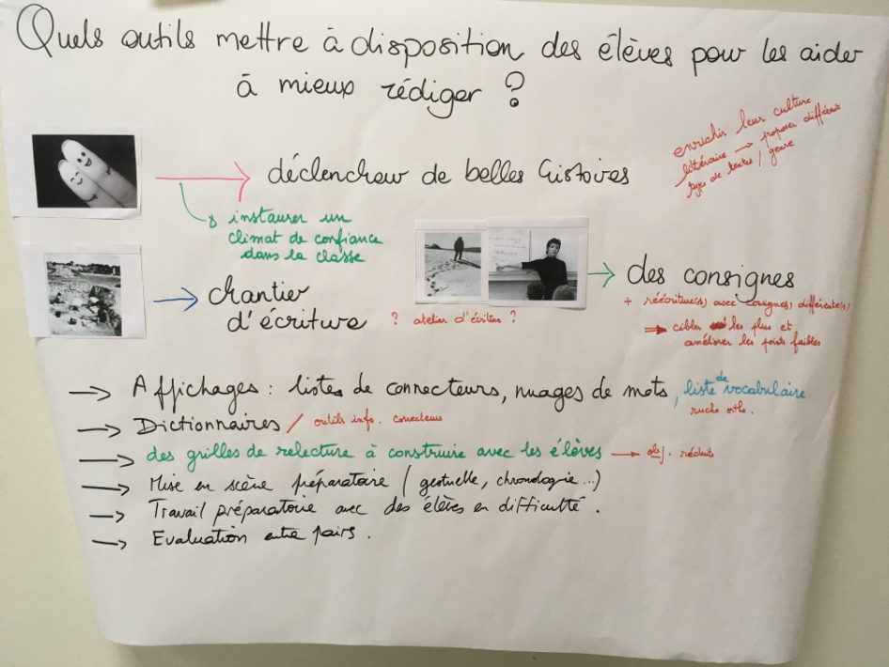

- Quelles œuvres marchent ? comment les choisir ?
Rappel des listes d’œuvres proposées par le MEN avec les différents niveaux de difficulté
http://cache.media.eduscol.education.fr/file/Litterature/80/9/LISTE_DE_ReFeRENCE_CYCLE_3_2013_238809.pdf
http://cache.media.eduscol.education.fr/file/Litterature/80/6/LISTE_DE_ReFeRENCE_CYCLE_2_2013_238806.pdf
http://cache.media.eduscol.education.fr/file/Litterature/11/4/LISTE_DE_ReFeRENCE_CYCLE_1_2013_272114.pdf

Adaptations ciné ? / Conseils bibliothécaires /
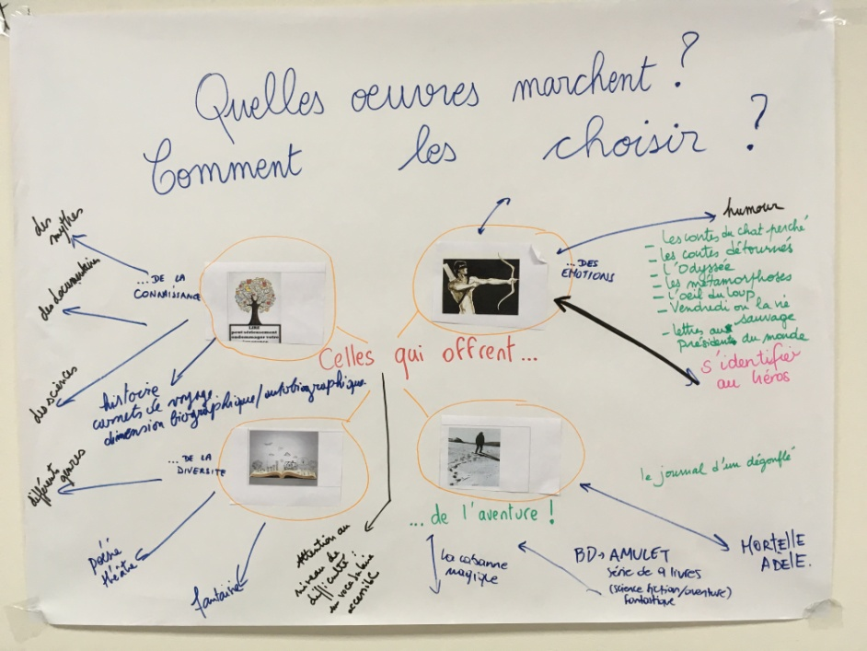
- Comment aider les élèves à mieux lire ?
Outils +: « dysvox » - « lire couleur » - « Brigitte Chevalier » - Retz – Arthur…

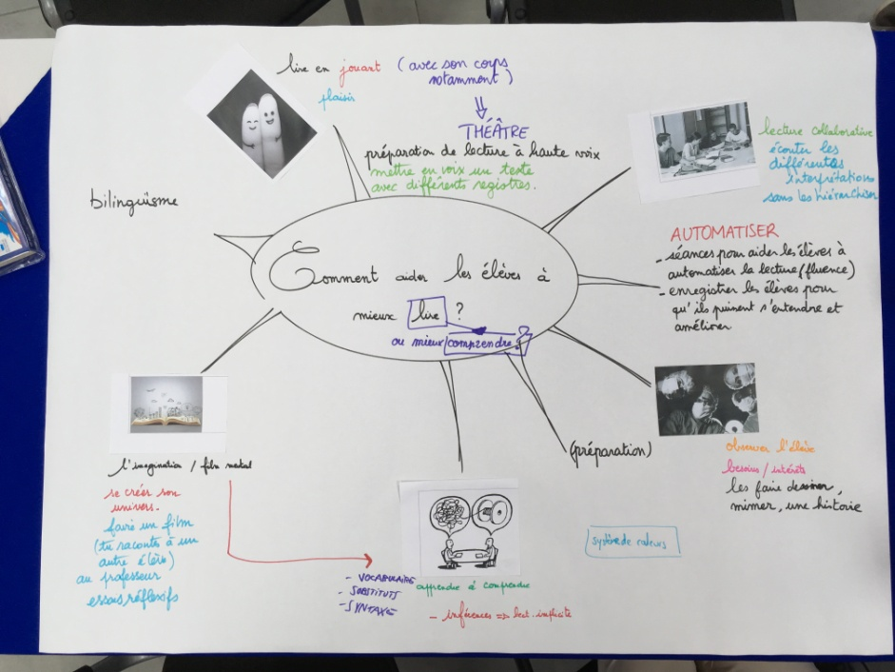
Voir padlet : https://fr.padlet.com/corinneruiz/documentsdifferenciation
voir diaporama

Activité 2 : Plaisir de lire et d’écrire à travers la poésie
Référence : le Printemps des poètes Voir padlet sur le jour 2
BCD
Contenu de l’activité préalablement préparée :
- « Parcours » (à thème), tout d’abord seul, en silence au sein de la BCD ; puis lecture à voix haute et au hasard des rencontres, échanger une partie / la totalité du texte (susurrer – chuchoter – déclamer à « forte » voix pour l’ensemble ou à un pairs…)
- Lecture offerte d’un poème à deux voix + lecture commune du dernier vers / de la dernière strophe
- En « cercle » : lecture d’un ver par personne et un nouveau poème « tourne » + variations (volume ; vitesse, chant…) = première mémorisation
- Pratique orchestrée : un « chef d’orchestre » fait varier les polyphonies (par groupe) à sa guise travail de mémorisation – concentration – on peut se cacher ! – faire vivre le poème / l’expression…
Au préalable, ne pas hésiter à réaliser des exercices pour mettre en voix / respiration / libérer le corps… et l’esprit !

Astuce : à partir des textes lus, réaliser des collectes de mots tri de textes vers des activités décrochées (orthographe / grammaire) jeux d’écriture (mots-image / calligramme / acrostiche / pictogramme / créations poétiques / « interdit de… »…

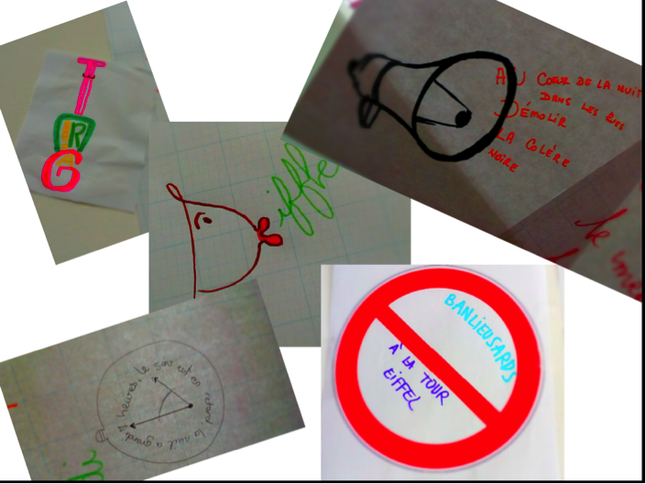
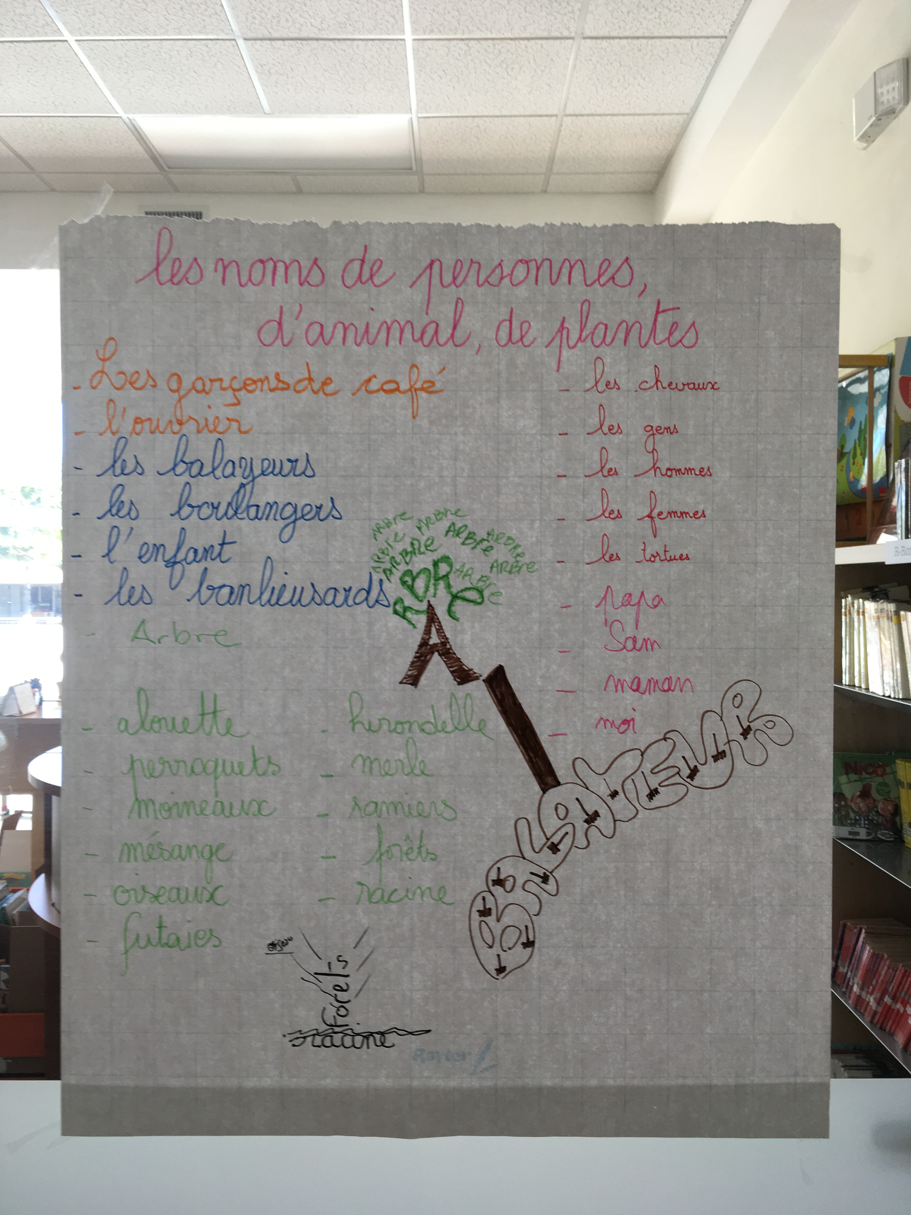
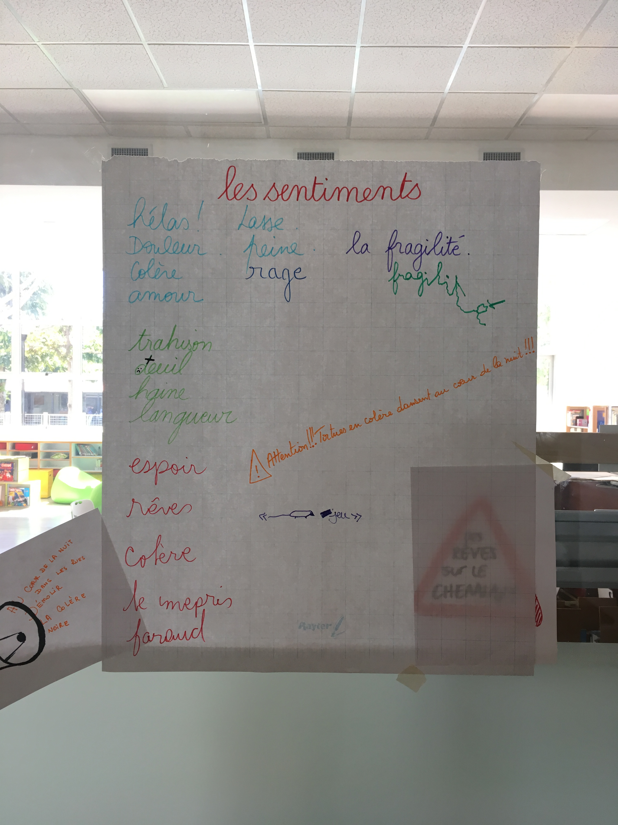

Activité 3 : Plaisir d’écrire et de dire
Enregistrer les textes (audio ou film) qui ont été adaptés et préparés la veille en binôme

Ecouter enregistrements déposés sur le padlet https://fr.padlet.com/eaguirrelebohec/crstagegoutecrirelire

Activité 4: L’outil numérique un outil pour favoriser le plaisir d’écrire et de dire en inovant
SARM (Ruben Puentedura, italien) : apport / intérêt du numérique ?
Transformation : redéfinition – modification
Amélioration : augmentation – substitution

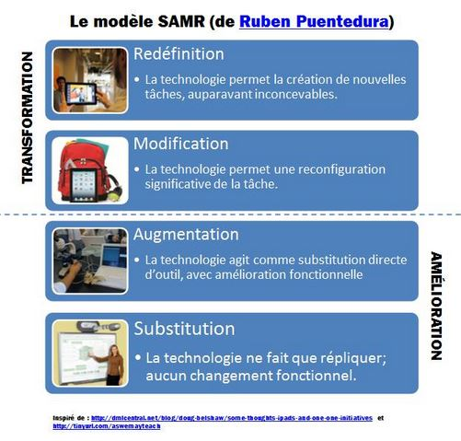
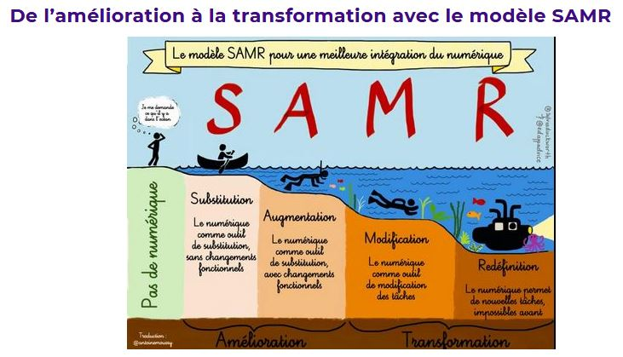

- Quels projets initier liant lecture, écriture et oral ?
- Tableau vivant
- Défi-lecture
- Livre numérique
- Lecture en pyjama (un soir dans l’année, les enseignants / volontaires racontent, lisent, offrent des histoires. Chaque enfant fait tamponner son « passeport » d’histoires lues. Prévoir une atmosphère adaptée / nuit : des livres qui font peur ; nuit du rire ; histoires pour rêver… + aide des parents importante)
- Ecriture / musique
- Carnet de voyage
- « Fais ton journal »
- Adaptation d’un album en pièce de théâtre
- « A Musée vous, A musée moi » (je suis la star) : cf. ARTE

Jour 3 : vendredi 23 novembre 2018

Visite des locaux : CCC / marmothèque…

Dans le cadre d’une pédagogie de projet : « Escape Game » du jour énigmes à résoudre pour pouvoir « sortir ».
Mission du jour : « Trouver une ressource de création poétique »

Débriefing autour du projet :

Les plus | Les moins | propositions
Mise en scène  Le jeu  Le créatif  Le collaboratif pour découvrir les indices et progresser  Mise en scène  Variété des tâches  Entrées variées dans le jeu coopératif  Part de liberté laissée à l’initiative (bénéfice du groupe)  Déguisement pour échapper au quotidien | Préparation ? mise en place / mise en œuvre. | Se faire aider (bibliothécaire ; les plus grand ; projet de cycle / enseignants…)
 | Outils numériques  Tout informatiser ? | Coups de pouce à donner (« bug » informatique nécessité une aide immédiate) / avec contrainte ? (ex. temps supplémentaire)
 | Consignes préalables ou intermédiaires / formulation | entrée
 | Nombre d’élèves | Diviser les classes / réduire le nombre d’enfants-participants
 | Répartition des rôles à bien définir
 | Lorsqu’une équipe termine et réussit très vite la mission demandée?
 | Lieux ? | Extérieur ?  Intérêt de la salle « fermée »

Outils : https://fr.qr-code-generator.com/ – https://learningapps.org/

Créer un site internet (pour tous types de projets): https://fr.wix.com/

Dessiner la mouture de l’escape game réalisé
Obj. :
- Construire la structure d’un « escape-game »
- Concevoir une épreuve : contrainte plurilingue / entrée intelligences multiples / chronologie ou pas…
Ecrire / proposer une énigme (plusieurs entrées possibles)

Architecture d’un jeu d’évasion

Retour à …
Mission : « Vous allez effectuer un voyage pour aider notre personnage à retrouver le fil de son histoire. »
(Pour le maître : les élèves vont vivre une partie de son épopée.)

1 Le cadenas trouver le code du cadenas en résolvant un jeu mathématique : « figure géométrique à tracer. A la croisée des points : chiffres.

Activités proposées : exemples de squelettes
A partir d’une fiche de suivi (CP-CE1)

Doit-on donner la même chose (épreuves / indices) à chaque groupe ? Différents et analyser ensemble uniquement à la fin les réponses.

CP-CE2 (bibliothèque) « Chenille » : activités autour à partir d’un album (4 groupes)
Chasse aux livres
Puzzle d’une couverture
Livre intrus à trouver
Coloriage magique
Partage des indices et écoute d’une chanson sur le thème proposé

Autres propositions en BCD :
Résolution de problèmes
Domino des livres avec critères
Mini « qui est-ce ? »

Cycle 3
Enquête policière (« Cluedo »):
Musique et problématique
6 suspects et interrogatoires
Les enfants se dirigent vers 5 lieux différents ex. Gymnase : il faut répondre à un défi (physique / intellectuel) pour avoir un indice
+ règles (ne pas se séparer / courir / un seul groupe par lieu)
Parcourir les 5 lieux, puis remise d’une clé « gagnante »

Cycle 3
Permettre de s’amuser et apprendre des choses
Ex. L’odyssée d’Homère.
Ulysse est amnésique et retrouve la mémoire au fur et à mesure du parcours / du voyage
Carte géographique, tracer des lignes et à chaque croisement un indice.
Lipogramme avec faute d’orthographe : pas de « s » (accord pluriel)
Message codé
Retrouver l’ensemble des indices et compléter un texte avec les mots de l’épreuve (complexité du texte en fonction : entrée dans l’Odyssée ou évaluation finale ?)

Cycle 3
Mise en scène dans un espace choisi
Mot indice à retrouver traduire du grec
Utiliser les sens (yeux cachés)
Indice collaboratif (tableau vivant)
Puzzle autour d’un mot
Indices requis qui mènent au mot à découvrir

Réponses aux questions posées en amont du stage : « speed dating »

Synthèse ?

Bilan du stage ? Compte-rendu ? Quoi ? Comment ?
Faire (re)vivre une activité (un petit moment du stage) dans la classe / au sein de l’équipe pédagogique.

Bilan institutionnel
Fin du stage !

